**00102202200054472**

|  |  |  |
| --- | --- | --- |
| **NUMERO 6438** | **MINUTA 6202** | **K42786** |

AUMENTO DE CAPITAL Y MODIFICACION PARCIAL DE ESTATUTO

QUE OTORGA:

ANKA SOCIEDAD ADMINISTRADORA DE FONDOS DE INVERSION S.A. - ANKA S.A.F.I. S.A.

* * \***\* ** * * * * * * \*** 00102202200054472 * * * * * * * * * ISC / VMG / SP* * * * * * * * *54472**\* * * * * * * * * * * \***

EN LA CIUDAD DE LIMA, DISTRITO DE SAN ISIDRO, AL PRIMER (01) DIA DEL MES DE SEPTIEMBRE DEL AÑO DOS MIL VEINTIDOS (2022), ANTE MI FERMIN ANTONIO ROSALES SEPULVEDA, ABOGADO NOTARIO CON SEDE NOTARIAL EN JUAN DE ARONA Nº 707, DE ESTA CAPITAL, COMPARECE: =================================================

NAZARET LOYOLA BENAVIDES, QUIEN MANIFIESTA SER DE NACIONALIDAD PERUANA, DE ESTADO CIVIL SOLTERA, DE PROFESION ABOGADA, IDENTIFICADA CON DOCUMENTO NACIONAL DE IDENTIDAD NUMERO 46162455, QUIEN PROCEDE EN REPRESENTACION DE ANKA SOCIEDAD ADMINISTRADORA DE FONDOS DE INVERSION S.A. - ANKA S.A.F.I. S.A., CON REGISTRO UNICO DE CONTRIBUYENTES NUMERO 20604550468, CON DOMICILIO EN AVENIDA REPUBLICA DE PANAMA NUMERO 3505, INTERIOR 1001, DISTRITO DE SAN ISIDRO, PROVINCIA DE LIMA, DEPARTAMENTO DE LIMA; INSCRITA EN LA PARTIDA ELECTRONICA NUMERO 14275609 DEL REGISTRO DE PERSONAS JURIDICAS DE LIMA; DEBIDAMENTE FACULTADA SEGUN COMPROBANTE INSERTO EN EL CUERPO DE LA PRESENTE ESCRITURA. ============================================================================

LA COMPARECIENTE ES INTELIGENTE EN EL IDIOMA CASTELLANO, QUIEN SE OBLIGA CON CAPACIDAD, LIBERTAD Y CONOCIMIENTO SUFICIENTE DE CONFORMIDAD CON EL EXAMEN QUE LE HE EFECTUADO, A QUIEN SE LE REALIZO LA VERIFICACION BIOMETRICA CONFORME AL ARTICULO Nº 55 DEL DECRETO LEGISLATIVO Nº 1232; DE LO QUE DOY FE; Y ME ENTREGA UNA MINUTA FIRMADA Y AUTORIZADA POR EL LETRADO, LA MISMA QUE ARCHIVO EN SU LEGAJO RESPECTIVO BAJO EL NUMERO DE ORDEN CORRESPONDIENTE Y CUYO TENOR LITERAL ES COMO SIGUE:

**M I N U T A.** =======================================================================================

**SEÑOR NOTARIO:** ==================================================================================

SÍRVASE USTED EXTENDER EN SU REGISTRO DE ESCRITURAS PÚBLICAS UNA DE AUMENTO DE CAPITAL Y MODIFICACIÓN PARCIAL DE ESTATUTO QUE OTORGA ANKA S.A.F.I. S.A., IDENTIFICADA CON RUC N° 20604550468, INSCRITA EN LA PARTIDA N° 14275609 DEL REGISTRO DE PERSONAS JURÍDICAS DE LIMA, CON DOMICILIO EN AV. REPÚBLICA DE PANAMÁ N° 3505, INTERIOR 1001, DISTRITO DE SAN ISIDRO, PROVINCIA Y DEPARTAMENTO DE LIMA, DEBIDAMENTE REPRESENTADA POR NAZARET LOYOLA BENAVIDES, IDENTIFICADA CON DNI N° 46162455, SEGÚN PODER OTORGADO MEDIANTE JUNTA GENERAL DE ACCIONISTAS DE FECHA 31 (TREINTA Y UNO) DE AGOSTO DE 2022 (DOS MIL VEINTIDOS) CUYA ACTA USTED SEÑOR NOTARIO SE SERVIRÁ INSERTAR; EN LOS TÉRMINOS Y CONDICIONES SIGUIENTES: =========================================================================

**PRIMERO.-** POR JUNTA GENERAL DE ACCIONISTAS DE ANKA S.A.F.I. S.A., CELEBRADA CON FECHA 31 (TREINTA Y UNO) DE AGOSTO DE 2022 (DOS MIL VEINTIDOS), SE ACORDÓ AUMENTAR SU CAPITAL SOCIAL DE S/ 2´107,002.00 (DOS MILLONES CIENTO SIETE MIL DOS Y 00/100 SOLES) A LA NUEVA SUMA DE S/ 2´195,662.00 (DOS MILLONES CIENTO NOVENTA Y CINCO MIL SEISCIENTOS SESENTA Y DOS Y 00/100 SOLES) A CONSECUENCIA DEL AUMENTO DE CAPITAL POR NUEVOS APORTES POR UN MONTO TOTAL DE S/. 88,660.00 (OCHENTA Y OCHO MIL SEISCIENTOS SESENTA Y 00/100 SOLES), EN LOS TÉRMINOS Y CONDICIONES QUE APARECEN EN EL ACTA DE LA REFERIDA JUNTA QUE USTED SEÑOR NOTARIO SE SERVIRÁ INSERTAR. COMO CONSECUENCIA DE ELLO, SE ACORDÓ LA CREACIÓN Y EMISIÓN DE NUEVAS ACCIONES Y LA CONSECUENTE MODIFICACIÓN DEL ARTÍCULO CUARTO DEL ESTATUTO SOCIAL, EL CUAL QUEDARÁ REDACTADO EN LOS TÉRMINOS CONTENIDOS EN EL ACTA DE LA REFERIDA JUNTA. =============

**SEGUNDO.-** LOS DEMÁS DETALLES Y OTROS ACUERDOS CONSTAN EN EL ACTA DE JUNTA GENERAL DE ACCIONISTAS DE FECHA 31 (TREINTA Y UNO) DE AGOSTO DE 2022 (DOS MIL VEINTIDOS) QUE FORMARÁ PARTE INTEGRANTE DE LA ESCRITURA PÚBLICA QUE ESTA MINUTA ORIGINE. ======================================

AGREGUE USTED, SEÑOR NOTARIO, LA INTRODUCCIÓN, CONCLUSIÓN E INSERTOS DE LEY Y SÍRVASE PASAR LOS PARTES RESPECTIVOS PARA LA INSCRIPCIÓN DE LOS ACUERDOS ADOPTADOS EN EL REGISTRO DE PERSONAS JURÍDICAS DE LIMA. ================================================================================

31 (TREINTA Y UNO) DE AGOSTO DE 2022 (DOS MIL VEINTIDOS) ============================================

UNA FIRMA ILEGIBLE.- NAZARET LOYOLA BENAVIDES. DNI N° 46162455 =====================================

AUTORIZA LA MINUTA: NAZARET LOYOLA BENAVIDES. ABOGADA. CAL: 68728. ================================

**INSERTO**: **COMPROBANTE.** =========================================================================

**FERMIN ANTONIO ROSALES SEPULVEDA, ABOGADO - NOTARIO DE ESTA CAPITAL.** ==========================

**CERTIFICO**: QUE HE TENIDO A LA VISTA EL LIBRO DENOMINADO **ACTAS DE JUNTA GENERAL DE ACCIONISTAS N° 01,** PERTENECIENTE A **ANKA SOCIEDAD ADMINISTRADORA DE FONDOS DE INVERSION S.A. - ANKA S.A.F.I. S.A.,** DEBIDAMENTE LLEVADO DE ACUERDO A LEY Y LEGALIZADO EL DIA VEINTIOCHO DE OCTUBRE DEL DOS MIL DIECINUEVE, ANTE EL DR. ALFREDO PAINO SCARPATI, NOTARIO DE LIMA, DEBIDAMENTE REGISTRADO BAJO EL Nº **081140,** Y HE CONSTATADO QUE EN DICHO LIBRO A FOJAS **28** A LA **35,** APARECE LA **JUNTA GENERAL DE ACCIONISTAS**, DE FECHA **TREINTA Y UNO DE AGOSTO DEL DOS MIL VEINTIDOS,** CUYO TENOR LITERAL ES EL SIGUIENTE: ======================================================================================

**JUNTA GENERAL DE ACCIONISTAS** ===================================================================

**CELEBRADA EL 31 DE AGOSTO DE 2022** ===============================================================

SIENDO LAS 8:00 HORAS DEL DÍA 31 DE AGOSTO DE 2022, SE REUNIERON EN EL LOCAL UBICADO EN REPÚBLICA DE PANAMÁ 3505, OFICINA 1001, DISTRITO DE SAN ISIDRO, PROVINCIA Y DEPARTAMENTO DE LIMA, EN JUNTA GENERAL DE ACCIONISTAS DE ANKA S.A.F.I. S.A., LOS SIGUIENTES ACCIONISTAS: ============================

* **JOEL PATRICIO VILLANUEVA TORRES**, TITULAR DE 419,952 ACCIONES. ==================================
* **IVAN ENRIQUE GEN CHAN**, TITULAR DE 1´111,069 ACCIONES, DEBIDAMENTE REPRESENTADO POR EL SEÑOR JOEL PATRICIO VILLANUEVA TORRES, CONFORME A CARTA PODER QUE OBRA EN LOS ARCHIVOS DE LA SOCIEDAD.
* **DIEGO RAZZETO GRANDA**, TITULAR DE 35,000 ACCIONES, DEBIDAMENTE REPRESENTADO POR EL SEÑOR JOEL PATRICIO VILLANUEVA TORRES, CONFORME A CARTA PODER QUE OBRA EN LOS ARCHIVOS DE LA SOCIEDAD. ====
* **NAZARET LOYOLA BENAVIDES**, TITULAR DE 40,000 ACCIONES. =========================================
* **JORGE HERNAN VILLANUEVA ROJAS**, TITULAR DE 25,800 ACCIONES, DEBIDAMENTE REPRESENTADO POR EL SEÑOR JOEL PATRICIO VILLANUEVA TORRES, CONFORME A CARTA PODER QUE OBRA EN LOS ARCHIVOS DE LA SOCIEDAD. =======================================================================================
* **ALVARO ECHEVERRIA IBARRONDO**, TITULAR DE 350,000 ACCIONES, DEBIDAMENTE REPRESENTADO POR EL SEÑOR JOEL PATRICIO VILLANUEVA TORRES, CONFORME A CARTA PODER QUE OBRA EN LOS ARCHIVOS DE LA SOCIEDAD. =======================================================================================
* **PAMELA DEL CARMEN PASARA PONCE**, TITULAR DE 41,081 ACCIONES DEBIDAMENTE REPRESENTADA POR EL SEÑOR JOEL PATRICIO VILLANUEVA TORRES, CONFORME A CARTA PODER QUE OBRA EN LOS ARCHIVOS DE LA SOCIEDAD.=======================================================================================
* **VITTORIO JESUS PESSAGNO VILCHEZ**,TITULAR DE 84,100 ACCIONES. ===================================

**PRESIDENCIA Y SECRETARÍA** ========================================================================

ACTUÓ COMO PRESIDENTE NAZARET LOYOLA BENAVIDES Y COMO SECRETARIO EL SEÑOR JOEL PATRICIO VILLANUEVA TORRES. ==============================================================================

**QUÓRUM**  ========================================================================================

ESTANDO PRESENTES LOS ACCIONISTAS TITULARES QUE REPRESENTAN LA TOTALIDAD DE LAS ACCIONES CON DERECHO A VOTO Y, ENCONTRÁNDOSE TODOS ELLOS UNÁNIMEMENTE DE ACUERDO EN CONSTITUIRSE EN JUNTA GENERAL DE ACCIONISTAS, SIN NECESIDAD DE CONVOCATORIA PREVIA Y EN TRATAR LOS ASUNTOS DE LA AGENDA QUE SEGUIDAMENTE SE DETALLA, LA PRESIDENTE DECLARÓ VÁLIDAMENTE INSTALADA LA JUNTA Y VÁLIDOS LOS ACUERDOS QUE EN ELLA SE ADOPTEN, DE CONFORMIDAD CON EL ARTÍCULO 120 DE LA LEY GENERAL DE SOCIEDADES. =========================================================================

**AGENDA** =========================================================================================

LA JUNTA APROBÓ POR UNANIMIDAD TRATAR LOS SIGUIENTES TEMAS DE AGENDA: ==========================

1. AUMENTO DE CAPITAL POR NUEVOS APORTES ======================================================
2. MODIFICACIÓN PARCIAL DEL ESTATUTO ============================================================
3. REMOCIÓN Y NOMBRAMIENTO DE DIRECTOR =======================================================
4. ELECCIÓN DE LOS MIEMBROS DEL COMITÉ DE INVERSIONES =========================================
5. REMOCIÓN Y NOMBRAMIENTO DEL GERENTE DE INVERSIONES ========================================
6. FORMALIZACIÓN DE ACUERDOS ==================================================================

**DESARROLLO DE LA AGENDA** =======================================================================

SEGUIDAMENTE SE PASÓ A TRATAR EL TEMA DE AGENDA: ===============================================

1. **AUMENTO DE CAPITAL POR NUEVOS APORTES** =====================================================

LA PRESIDENTE INFORMÓ A LA JUNTA QUE LOS ACCIONISTAS DE LA SOCIEDAD, LOS SEÑORES: JOEL PATRICIO VILLANUEVA TORRES; IVAN ENRIQUE GEN CHAN; NAZARET LOYOLA BENAVIDES; JORGE HERNÁN VILLANUEVA ROJAS; ALVARO ECHEVERRIA IBARRONDO; PAMELA DEL CARMEN PASARA PONCE; DIEGO RAZZETO GRANDA; Y, VITTORIO JESUS PESSAGNO VILCHEZ HABÍAN MANIFESTADO SU INTENCIÓN DE REALIZAR APORTES DINERARIOS, APORTES QUE EN TOTAL SUMAN S/ 88,660.00 A FIN DE INCREMENTAR EL CAPITAL DE LA SOCIEDAD, CON LA FINALIDAD DE CONTAR CON UNA MEJOR SITUACIÓN PATRIMONIAL, QUE LES PERMITA CUMPLIR CON LOS REQUERIMIENTOS ESTABLECIDOS POR LA SUPERINTENDENCIA DEL MERCADO DE VALORES (SMV), CUYO DETALLE DE APORTES DESCRIBIMOS A CONTINUACIÓN: =========================================================

|  |  |
| --- | --- |
| **ACCIONISTA** | **APORTE (S/)** |
| JOEL PATRICIO VILLANUEVA TORRES | 26,000.00 |
| IVAN ENRIQUE GEN CHAN | 38,290.00 |
| NAZARET LOYOLA BENAVIDES | 1,169.00 |
| JORGE HERNÁN VILLANUEVA ROJAS | 753.00 |
| ALVARO ECHEVERRIA IBARRONDO | 10,226.00 |
| PAMELA DEL CARMEN PASARA PONCE | 1,200.00 |
| DIEGO RAZZETO GRANDA | 1,022.00 |
| VITTORIO JESUS PESSAGNO VILCHEZ | 10,000.00 |
| **TOTAL** | **88,660.00** |

POR TODO LO EXPUESTO, EL CAPITAL SOCIAL AUMENTARÍA DE LA SUMA DE S/ 2´107,002.00 A LA NUEVA SUMA DE S/ 2´195,662.00 A CONSECUENCIA DEL AUMENTO DE CAPITAL POR NUEVOS APORTES POR UN MONTO TOTAL DE S/. 88,660.00 ========================================================================================

LUEGO DE UNA BREVE DELIBERACIÓN, LA JUNTA APROBÓ POR UNANIMIDAD LOS SIGUIENTES ACUERDOS: =======

**PRIMERO**.- AUMENTAR EL CAPITAL SOCIAL DE LA SOCIEDAD DE LA SUMA DE S/ 2,107,002.00 A LA NUEVA SUMA DE S/ 2´195,662.00 EN MÉRITO A NUEVOS APORTES POR UN MONTO TOTAL DE S/ 88,660.00, CONFORME SE SEÑALA A CONTINUACIÓN: ==================================================================================

|  |  |
| --- | --- |
| **ACCIONISTA** | **APORTE (S/)** |
| JOEL PATRICIO VILLANUEVA TORRES | 26,000.00 |
| IVAN ENRIQUE GEN CHAN | 38,290.00 |
| NAZARET LOYOLA BENAVIDES | 1,169.00 |
| JORGE HERNÁN VILLANUEVA ROJAS | 753.00 |
| ALVARO ECHEVERRIA IBARRONDO | 10,226.00 |
| PAMELA DEL CARMEN PASARA PONCE | 1,200.00 |
| DIEGO RAZZETO GRANDA | 1,022.00 |
| VITTORIO JESUS PESSAGNO VILCHEZ | 10,000.00 |
| **TOTAL** | **88,660.00** |

ASIMISMO, SE DEJA CONSTANCIA QUE LOS APORTES DINERARIOS FUERON REALIZADOS EN LOS MONTOS Y FECHAS QUE SE SEÑALAN A CONTINUACIÓN: ==========================================================

* JOEL PATRICIO VILLANUEVA TORRES ==============================================================

|  |  |
| --- | --- |
| **FECHA DE DEPOSITO** | MONTO (S/) |
| 31/08/2022 | 26,000.00 |
| **TOTAL, APORTE (S/)** | **26,000.00** |

* IVAN ENRIQUE GEN CHAN =======================================================================

|  |  |
| --- | --- |
| **FECHA DE DEPOSITO** | MONTO (S/) |
| 31/08/2022 | 38,290.00 |
| **TOTAL, APORTE (S/)** | **38,290.000** |

SE DEJA CONSTANCIA QUE, EN EL CASO DE ESTA TRANSFERENCIA, LA MISMA SE REALIZÓ DESDE LA CUENTA DE UN TERCERO POR CUENTA Y CARGO DE IVAN ENRIQUE GEN CHAN. ========================================

* NAZARET LOYOLA BENAVIDES ===================================================================

|  |  |
| --- | --- |
| **FECHA DE DEPOSITO** | MONTO (S/) |
| 31/08/2022 | 1,169.00 |
| **TOTAL, APORTE (S/)** | **1,169.00** |

* JORGE HERNÁN VILLANUEVA ROJAS ===============================================================

|  |  |
| --- | --- |
| **FECHA DE DEPOSITO** | MONTO (S/) |
| 31/08/2022 | 753.78 |
| **TOTAL, APORTE (S/)** | **753.00** |

* ALVARO ECHEVERRIA IBARRONDO ================================================================

|  |  |
| --- | --- |
| **FECHA DE DEPOSITO** | MONTO (S/) |
| 31/08/2022 | 10,226.00 |
| **TOTAL, APORTE (S/)** | **10,226.00** |

SE DEJA CONSTANCIA QUE, EN EL CASO DE ESTA TRANSFERENCIA, LA MISMA SE REALIZÓ DESDE LA CUENTA DE UN TERCERO POR CUENTA Y CARGO DE ALVARO ECHEVERRIA IBARRONDO. ================================

* PAMELA DEL CARMEN PASARA PONCE =============================================================

|  |  |
| --- | --- |
| **FECHA DE DEPOSITO** | MONTO (S/) |
| 31/08/2022 | 1,200.24 |
| **TOTAL, APORTE (S/)** | **1,200.00** |

* VITTORIO JESUS PESSAGNO VILCHEZ =============================================================

|  |  |
| --- | --- |
| **FECHA DE DEPOSITO** | MONTO (S/) |
| 31/08/2022 | 10,000.00 |
| **TOTAL, APORTE (S/)** | **10,000.00** |

SE DEJA CONSTANCIA QUE, EN EL CASO DE ESTA TRANSFERENCIA, LA MISMA SE REALIZÓ DESDE LA CUENTA DE UN TERCERO POR CUENTA Y CARGO DE VITTORIO JESUS PESSAGNO VILCHEZ. =============================

* DIEGO RAZZETO GRANDA =======================================================================

|  |  |
| --- | --- |
| **FECHA DE DEPOSITO** | MONTO (S/) |
| 31/08/2022 | 1,022.57 |
| **TOTAL, APORTE (S/)** | **1,022.00** |

**CUARTO.-** ASIMISMO, SE DEJA CONSTANCIA Y LA JUNTA APRUEBA POR UNANIMIDAD QUE LOS S/ 0.78 ADICIONALES DEPOSITADOS POR JORGE HERNÁN VILLANUEVA ROJAS; LOS S/ 0.24 ADICIONALES DEPOSITADOS POR PAMELA DEL CARMEN PASARA PONCE; Y, LOS S/ 0.57 ADICIONALES DEPOSITADOS POR DIEGO RAZZETO GRANDA SERÁN DIRIGIDOS A LA CUENTA PRIMA DE CAPITAL. ===========================================================

**QUINTO**.- EN MÉRITO AL AUMENTO DE CAPITAL ACORDADO, LA JUNTA APROBÓ POR UNANIMIDAD CREAR Y EMITIR 88,660 ACCIONES DE UN VALOR NOMINAL DE S/. 1.00, CON LO CUAL EL CAPITAL SOCIAL QUEDA REPRESENTADO POR UN TOTAL DE 2´195,662 ACCIONES COMUNES, DISTRIBUIDAS DE LA SIGUIENTE MANERA: ==================

**SEXTO**.- APROBAR LA RENUNCIA DE LOS ACCIONISTAS: IVAN ENRIQUE GEN CHAN, NAZARET LOYOLA BENAVIDES, JORGE HERNÁN VILLANUEVA ROJAS, ALVARO ECHEVERRIA IBARRONDO, PAMELA DEL CARMEN PASARA PONCE Y DIEGO RAZZETO GRANDA, A EJERCER SU DERECHO DE SUSCRIPCIÓN PREFERENTE RESPECTO A LA DIFERENCIA ENTRE LAS ACCIONES QUE ESTÁN SUSCRIBIENDO PRODUCTO DEL PRESENTE AUMENTO DE CAPITAL Y LAS ACCIONES QUE LES CORRESPONDERÍAN SUSCRIBIR SEGÚN EL PORCENTAJE DE PARTICIPACIÓN EN EL CAPITAL QUE OSTENTAN A LA FECHA DE CELEBRACIÓN DE LA PRESENTE JUNTA. EN ESE SENTIDO, SE DEJA CONSTANCIA QUE: (I) EL AUMENTO DE CAPITAL SE HA REALIZADO SIN AFECTAR NINGÚN DERECHO DE PREFERENCIA; Y, (II) TODOS LOS ACCIONISTAS SE ENCUENTRAN CONFORME CON LA DISTRIBUCIÓN FINAL DE ACCIONES QUE LES CORRESPONDERÁ COMO CONSECUENCIA DEL PRESENTE AUMENTO DE CAPITAL. ===========================

1. **MODIFICACIÓN PARCIAL DE ESTATUTO SOCIAL** =====================================================

EN MÉRITO AL AUMENTO DE CAPITAL, CREACIÓN Y EMISIÓN DE ACCIONES ACORDADOS SEGÚN SE DEJA CONSTANCIA EN EL PUNTO Nº 1 DE LA PRESENTE AGENDA, EL PRESIDENTE MANIFESTÓ LA NECESIDAD DE MODIFICAR EL ESTATUTO DE LA SOCIEDAD EN LA PARTE CORRESPONDIENTE AL CAPITAL SOCIAL. ==============

LA JUNTA LUEGO DE UNA BREVE DELIBERACIÓN APROBÓ POR UNANIMIDAD LA MODIFICACIÓN PARCIAL DEL ESTATUTO SOCIAL, EN LA PARTE CORRESPONDIENTE AL CAPITAL SOCIAL, EL CUAL SE ENCUENTRA SEÑALADO EN EL ARTÍCULO CUARTO DEL ESTATUTO DE LA SOCIEDAD, BAJO LOS SIGUIENTES TÉRMINOS: ===================

*“****ARTÍCULO CUARTO:*** ==============================================================================

*EL CAPITAL SOCIAL ES DE S/* *2´195,662.00 REPRESENTADO POR 2´195,662 ACCIONES CON DERECHO A VOTO, DE UN VALOR NOMINAL DE S/. 1.00 CADA UNA, ÍNTEGRAMENTE SUSCRITAS Y TOTALMENTE PAGADAS.”* =============

1. **REMOCIÓN Y NOMBRAMIENTO DE DIRECTOR**  =======================================================

CONTINUANDO CON LA SESIÓN, LA PRESIDENTE EXPUSO A LA JUNTA QUE, TENIENDO EN CUENTA QUE LAS NORMAS COMUNES A LAS ENTIDADES QUE REQUIEREN AUTORIZACIÓN DE ORGANIZACIÓN Y FUNCIONAMIENTO DE LA SMV, APROBADAS POR RESOLUCIÓN SMV N° 039-2016-SMV/01, ESTABLECEN QUE TODAS LAS ENTIDADES DEBEN CONTAR EN SU DIRECTORIO CON DIRECTORES INDEPENDIENTES Y QUE EL MANUAL DE ORGANIZACIÓN Y FUNCIONES DE LA SOCIEDAD HA REGULADO QUE EL DIRECTORIO ESTARÁ COMPUESTO POR UN MÍNIMO DE TRES (03) Y UN MÁXIMO DE (05) DIRECTORES, DE LOS CUALES UN (1) DIRECTOR COMO MÍNIMO DEBERÁ TENER LA CALIDAD DE INDEPENDIENTE; SE PROPUSO LO SIGUIENTE: (I) REMOVER A VITTORIO JESUS PESSAGNO VILCHEZ, IDENTIFICADO CON DNI N° 42085977, DEL CARGO DE DIRECTOR DE LA SOCIEDAD; Y, (II) NOMBRAR COMO NUEVO DIRECTOR DE LA SOCIEDAD AL SEÑOR LUIS ALBERTO FALCONI ESCATE, IDENTIFICADO CON DNI N° 06712942, YA QUE ESTE ÚLTIMO CUMPLE CON LOS LINEAMIENTOS APROBADOS POR LA RESOLUCIÓN SMV N° 016-2019-SMV-01 PARA SER CALIFICADO COMO DIRECTOR INDEPENDIENTE. ===============================================

LUEGO DE UNA BREVE DELIBERACIÓN, LA JUNTA APROBÓ POR UNANIMIDAD LOS SIGUIENTES ACUERDOS: =======

**PRIMERO**.- REMOVER DEL CARGO DE DIRECTOR DE LA SOCIEDAD AL SEÑOR VITTORIO JESUS PESSAGNO VILCHEZ, IDENTIFICADO CON DNI N° 42085977, DÁNDOLE LAS GRACIAS POR LOS SERVICIOS PRESTADOS. =======

**SEGUNDO.-** NOMBRAR COMO NUEVO DIRECTOR DE LA SOCIEDAD AL SEÑOR LUIS ALBERTO FALCONI ESCATE, IDENTIFICADO CON DNI N° 06712942, QUIEN CUMPLE CON LOS LINEAMIENTOS APROBADOS POR LA RESOLUCIÓN SMV N° 016-2019-SMV-01 PARA SER CALIFICADO COMO DIRECTOR INDEPENDIENTE. EN CONSECUENCIA, EL DIRECTORIO DE LA SOCIEDAD, QUEDARÁ CONFORMADO COMO SE SEÑALA A CONTINUACIÓN: =================

* GONZALO RAFAEL MURGUÍA LLOSA, IDENTIFICADO CON DNI Nº 41290153 **(PRESIDENTE DEL DIRECTORIO)** =====
* JOEL PATRICIO VILLANUEVA TORRES, IDENTIFICADO CON DNI N° 44664875 **(DIRECTOR)** ====================
* LUIS ALBERTO FALCONI ESCATE, IDENTIFICADO CON DNI N° 06712942 **(DIRECTOR)** ========================

1. **ELECCIÓN DE LOS MIEMBROS DEL COMITÉ DE INVERSIONES**  =========================================

LA PRESIDENTE DE LA JUNTA SEÑALÓ QUE RESULTABA NECESARIO DESIGNAR A LOS MIEMBROS DEL COMITÉ DE INVERSIONES DE LA SOCIEDAD, COMITÉ QUE SERÁ RESPONSABLE DE ADOPTAR LAS DECISIONES DE INVERSIÓN DE LOS FONDOS DE INVERSIÓN QUE LA SOCIEDAD TENGA A SU CARGO. ASIMISMO, SERÁ RESPONSABLE DE LA VALORIZACIÓN DE LAS INVERSIONES INCLUYENDO LA EVALUACIÓN DE LOS PRECIOS Y TASAS PROPORCIONADOS POR LA RESPECTIVA EMPRESA PROVEEDORA DE PRECIOS Y LAS DEMÁS FUNCIONES QUE SE ESTABLEZCAN EN LOS RESPECTIVOS REGLAMENTOS DE PARTICIPACIÓN DE LOS FONDOS DE INVERSIÓN QUE LA SOCIEDAD TENGA A SU CARGO. =====================================================================================

PARA DICHOS EFECTOS, PROPUSO EN EL CARGO A LOS SEÑORES: JOSÉ ANTONIO SARMIENTO GIOVE, IDENTIFICADO CON DNI N° 07868923; CARLOS NICOLAS MESSA, IDENTIFICADO CON CARNÉ DE EXTRANJERÍA N° 002938948; Y, LYSSETTE IRINA VELARDE PASTOR, IDENTIFICADA CON DNI N° 20040730. ========================

LUEGO DE UNA BREVE DELIBERACIÓN, LA JUNTA APROBÓ POR UNANIMIDAD COMO MIEMBROS DEL COMITÉ DE INVERSIONES A LOS SEÑORES: JOSÉ ANTONIO SARMIENTO GIOVE, IDENTIFICADO CON DNI N° 07868923; CARLOS NICOLAS MESSA, IDENTIFICADO CON CARNÉ DE EXTRANJERÍA N° 002938948; Y, LYSSETTE IRINA VELARDE PASTOR, IDENTIFICADA CON DNI N° 20040730. =================================================================

1. **REMOCIÓN Y NOMBRAMIENTO DEL GERENTE DE INVERSIONES** ========================================

ASIMISMO, EL GERENTE GENERAL DE LA SOCIEDAD, TOMÓ LA PALABRA Y EXPUSO LA NECESIDAD DE REMOVER AL SEÑOR ALVARO ECHEVERRIA IBARRONDO, IDENTIFICADO CON PASAPORTE Nº XDD167402 DEL CARGO DE GERENTE DE INVERSIONES DE LA SOCIEDAD Y DESIGNAR COMO NUEVO GERENTE DE INVERSIONES DE LA SOCIEDAD, AL SEÑOR VITTORIO JESUS PESSAGNO VILCHEZ, IDENTIFICADO CON DNI N° 42085977. ==============

LUEGO DE UNA BREVE DELIBERACIÓN, LA JUNTA APROBÓ POR UNANIMIDAD REMOVER AL SEÑOR ALVARO ECHEVERRIA IBARRONDO, IDENTIFICADO CON PASAPORTE Nº XDD167402 DEL CARGO DE GERENTE DE INVERSIONES DE LA SOCIEDAD, NO SIN ANTES DARLE LAS GRACIAS POR LAS FUNCIONES DESEMPEÑADAS; Y, DESIGNAR COMO NUEVO GERENTE DE INVERSIONES DE LA SOCIEDAD, AL SEÑOR VITTORIO JESUS PESSAGNO VILCHEZ, IDENTIFICADO CON DNI N° 42085977. =========================================================

1. **FORMALIZACIÓN DE ACUERDOS** ==================================================================

FINALMENTE, LOS ACCIONISTAS ACORDARON POR UNANIMIDAD FACULTAR A LOS SEÑORES: NAZARET LOYOLA BENAVIDES, IDENTIFICADA CON DNI N° 46162455; Y, JOEL PATRICIO VILLANUEVA TORRES, IDENTIFICADO CON DNI N° 44664875 PARA QUE, CUALQUIERA DE ELLOS, DE MANERA INDISTINTA Y A SOLA FIRMA, EN REPRESENTACIÓN DE LA SOCIEDAD, SUSCRIBA TODOS LOS DOCUMENTOS PÚBLICOS O PRIVADOS NECESARIOS PARA LA FORMALIZACIÓN DE LOS PRESENTES ACUERDOS. ======================================================

NO HABIENDO OTRO ASUNTO QUE TRATAR Y SIENDO LAS 9:00 HORAS, SE LEVANTÓ LA SESIÓN PREVIA REDACCIÓN, LECTURA Y APROBACIÓN DEL ACTA, LA MISMA QUE, FUE SUSCRITA POR LOS ASISTENTES. =========

UNA FIRMA ILEGIBLE.- NAZARET LOYOLA BENAVIDES. **PRESIDENTE**  ========================================

UNA FIRMA ILEGIBLE.- JOEL PATRICIO VILLANUEVA TORRES. **SECRETARIO** ==================================

UNA FIRMA ILEGIBLE.- DIEGO RAZZETO GRANDA, REPRESENTADO POR JOEL PATRICIO VILLANUEVA TORRES. **ACCIONISTA** ======================================================================================

UNA FIRMA ILEGIBLE.- PAMELA DEL CARMEN PASARA PONCE, REPRESENTADA POR JOEL PATRICIO VILLANUEVA TORRES. **ACCIONISTA** ==============================================================================

UNA FIRMA ILEGIBLE.- NAZARET LOYOLA BENAVIDES. **ACCIONISTA** ========================================

UNA FIRMA ILEGIBLE.- JOEL PATRICIO VILLANUEVA TORRES. **ACCIONISTA** ===================================

UNA FIRMA ILEGIBLE.- IVAN ENRIQUE GEN CHAN, REPRESENTADO POR JOEL PATRICIO VILLANUEVA TORRES. **ACCIONISTA** ======================================================================================

UNA FIRMA ILEGIBLE.- JORGE HERNAN VILLANUEVA ROJAS, REPRESENTADO POR JOEL PATRICIO VILLANUEVA TORRES. **ACCIONISTA** ==============================================================================

UNA FIRMA ILEGIBLE.- ALVARO ECHEVERRIA IBARRONDO, REPRESENTADO POR JOEL PATRICIO VILLANUEVA TORRES. **ACCIONISTA** ==============================================================================

UNA FIRMA ILEGIBLE.- VITTORIO JESUS PESSAGNO VILCHEZ. **ACCIONISTA** ==================================

CERTIFICO EN MI CALIDAD DE GERENTE GENERAL DE ANKA S.A.F.I. S.A., IDENTIFICADA CON RUC N° 20604550468, CON PODERES DEBIDAMENTE INSCRITOS EN LA PARTIDA N° 14275609 DEL REGISTRO DE PERSONAS JURÍDICAS DE LIMA; QUE LAS FIRMAS QUE ANTECEDEN CORRESPONDEN AL PRESIDENTE Y SECRETARIO, LOS SEÑORES ACCIONISTAS DE LA SOCIEDAD, Y LOS APODERADOS DE LOS ACCIONISTAS QUE PARTICIPARON EN LA JUNTA GENERAL DE ACCIONISTAS DE FECHA 31 DE AGOSTO DE 2022. ===========================================

UNA FIRMA ILEGIBLE Y HUELLA DACTILAR.- JOEL PATRICIO VILLANUEVA TORRES. **GERENTE GENERAL** ===========

**CERTIFICACION.** ==================================================================================

**FERMIN ANTONIO ROSALES SEPULVEDA – NOTARIO DE LIMA, CERTIFICO**: LA AUTENTICIDAD DE LA FIRMA DE **JOEL PATRICIO VILLANUEVA TORRES**, CON DNI N° 44664875; QUIEN FIRMA EN REPRESENTACION DE **ANKA SOCIEDAD ADMINISTRADORA DE FONDOS DE INVERSION S.A. - ANKA S.A.F.I. S.A.,** SEGUN PODER INSCRITO EN LA PARTIDA REGISTRAL ELECTRÓNICA 14275609 DEL REGISTRO DE PERSONAS JURIDICAS DE LIMA. DOY FE. ===============

**VERIFICACION BIOMETRICA**; QUE CONFORME AL ARTICULO 97º DEL DECRETO LEGISLATIVO Nº 1049 MODIFICADO POR EL DECRETO LEGISLATIVO Nº 1232, LA IDENTIDAD DEL OTORGANTE HA SIDO CORROBORADA POR EL SERVICIO DE VERIFICACION BIOMETRICA DE RENIEC. ===================================================

A SOLICITUD DE QUIEN EXTIENDO LA PRESENTE LEGALIZACION. SE LEGALIZA LA FIRMA MAS NO ASUMO RESPONSABILIDAD DEL CONTENIDO DEL DOCUMENTO, DE LO QUE DOY FE. ================================

LIMA, TREINTA Y UNO DE AGOSTO DEL DOS MIL VEINTIDOS. ==============================================

UN CODIGO. UNA FIRMA ILEGIBLE. FERMIN ANTONIO ROSALES SEPULVEDA. NOTARIO DE LIMA. UN SELLO REDONDO DEL COLEGIO DE NOTARIOS DE LIMA. UN SELLO REDONDO: NOTARIA ROSALES SEPULVEDA. 2014. ====

ES CONFORME, CON EL ACTA ORIGINAL DE SU REFERENCIA A LA CUAL ME REMITIRE EN CASO NECESARIO. ======

**INSERTO**: **MEDIO DE PAGO** ==========================================================================

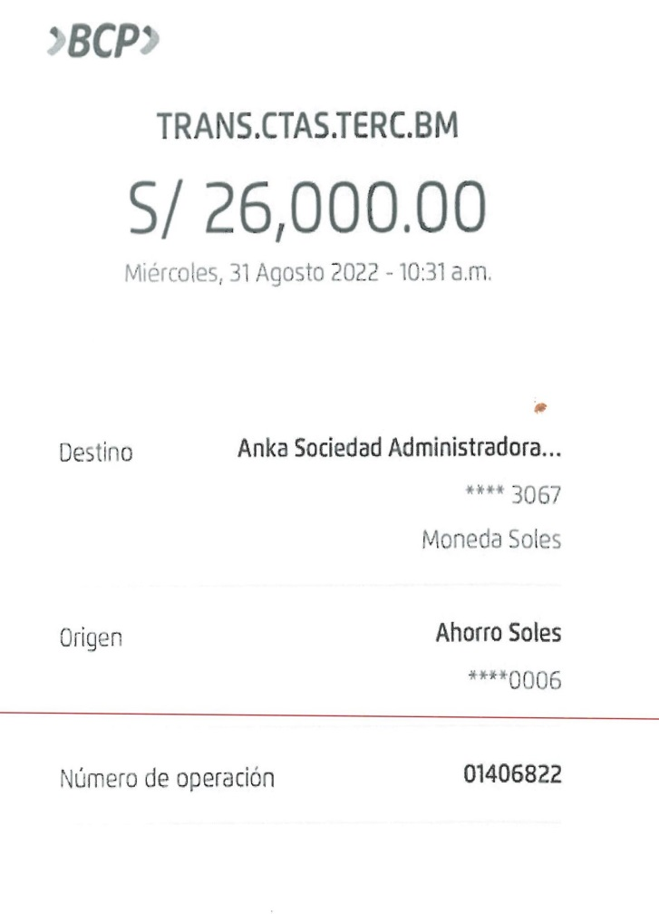

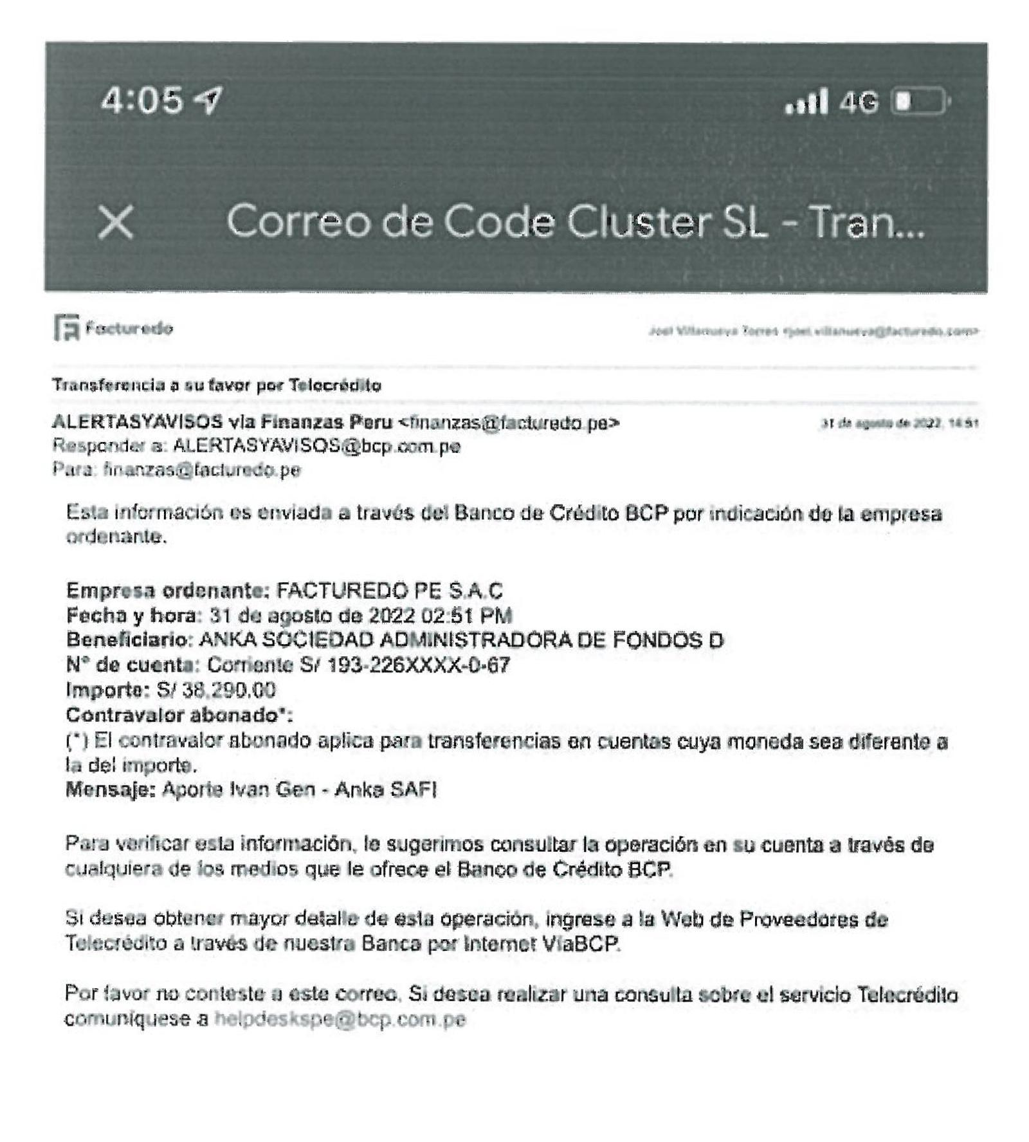

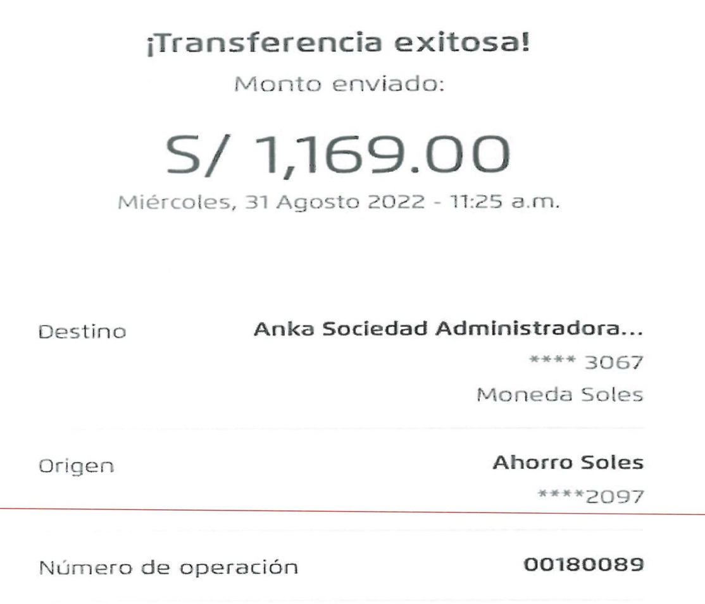

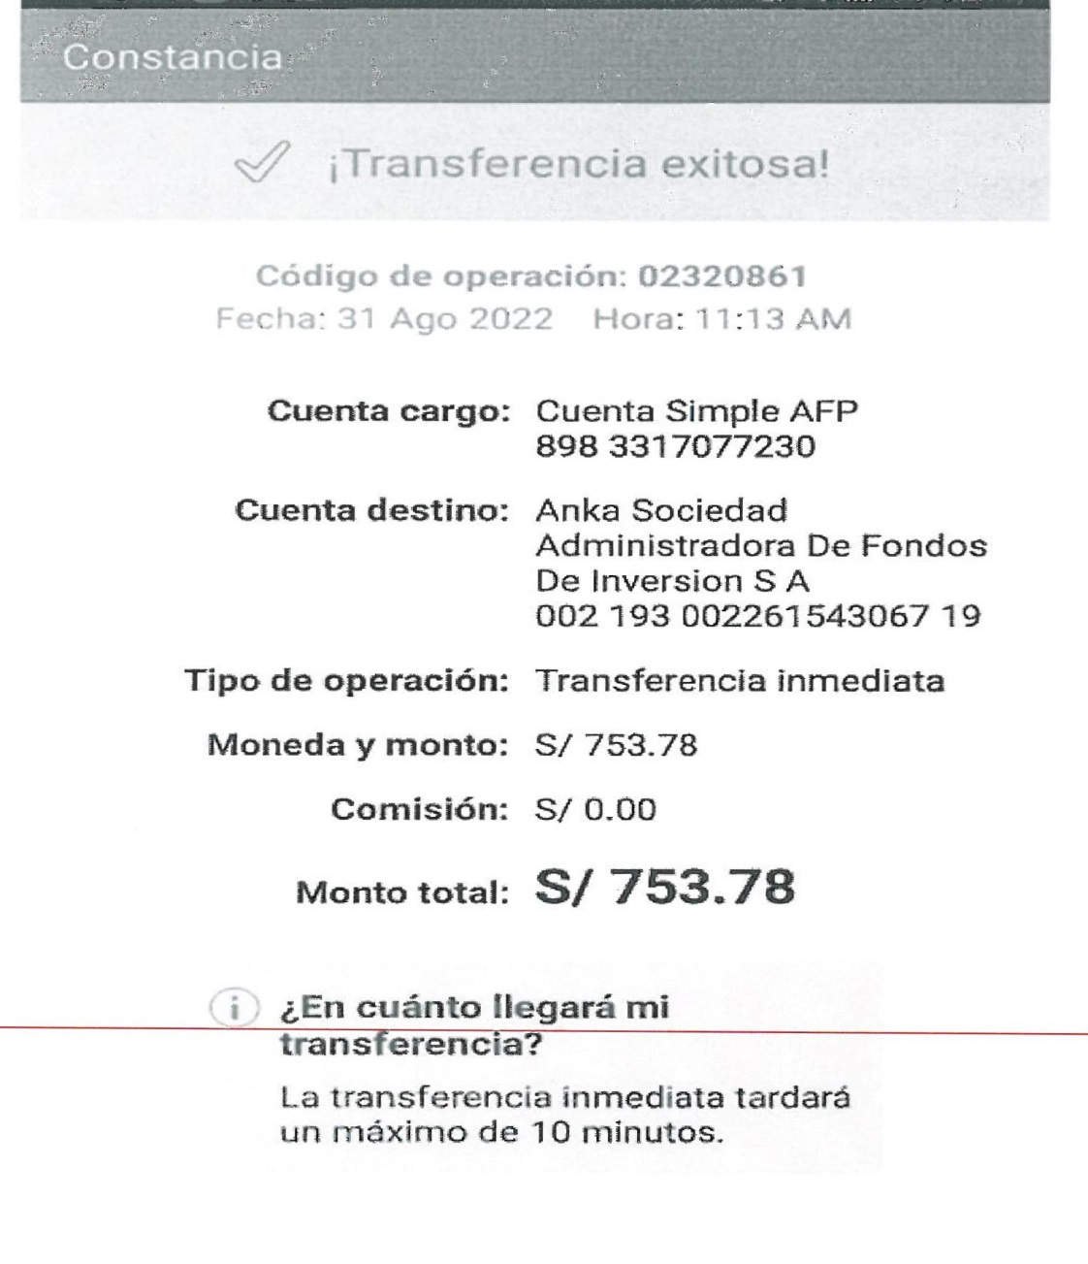

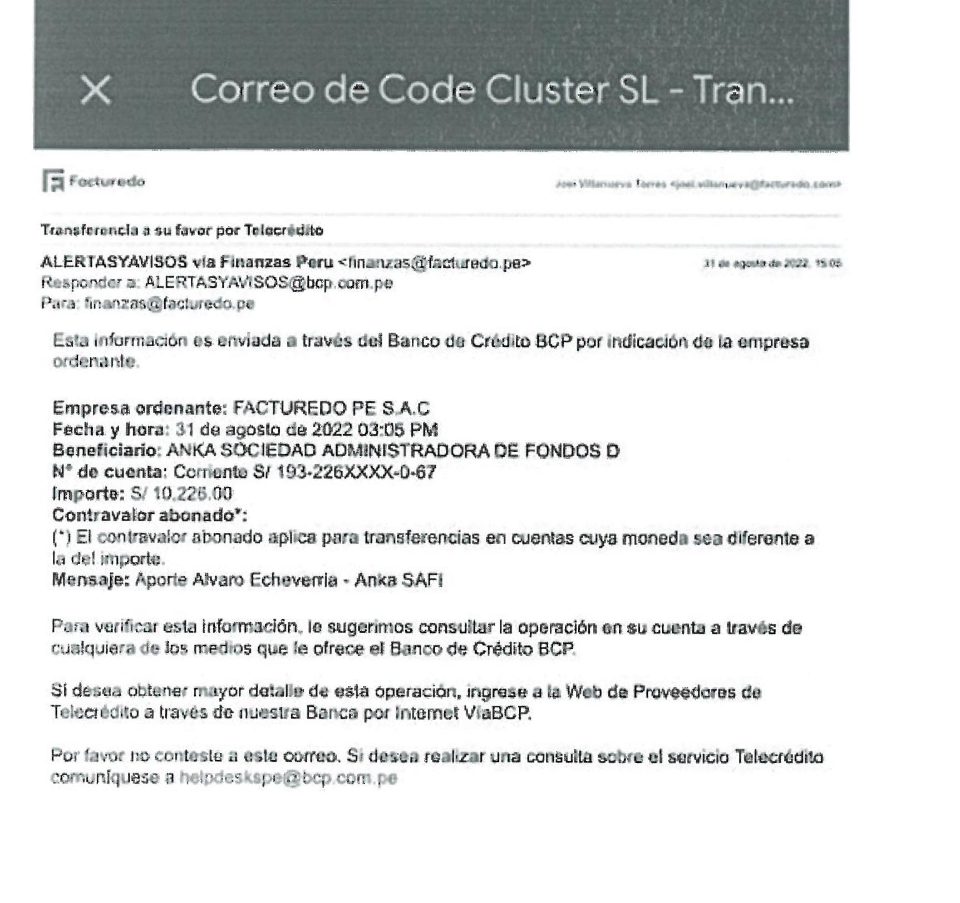

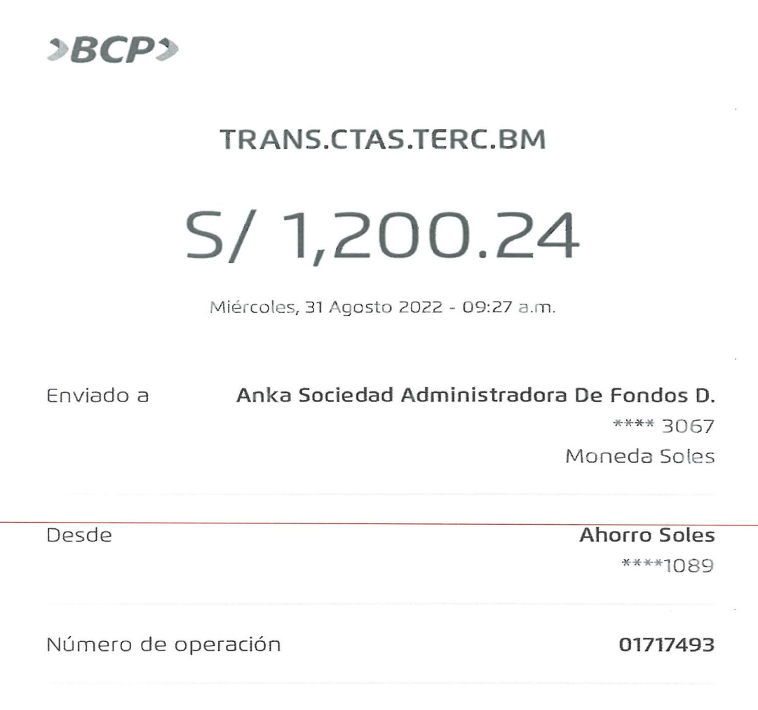

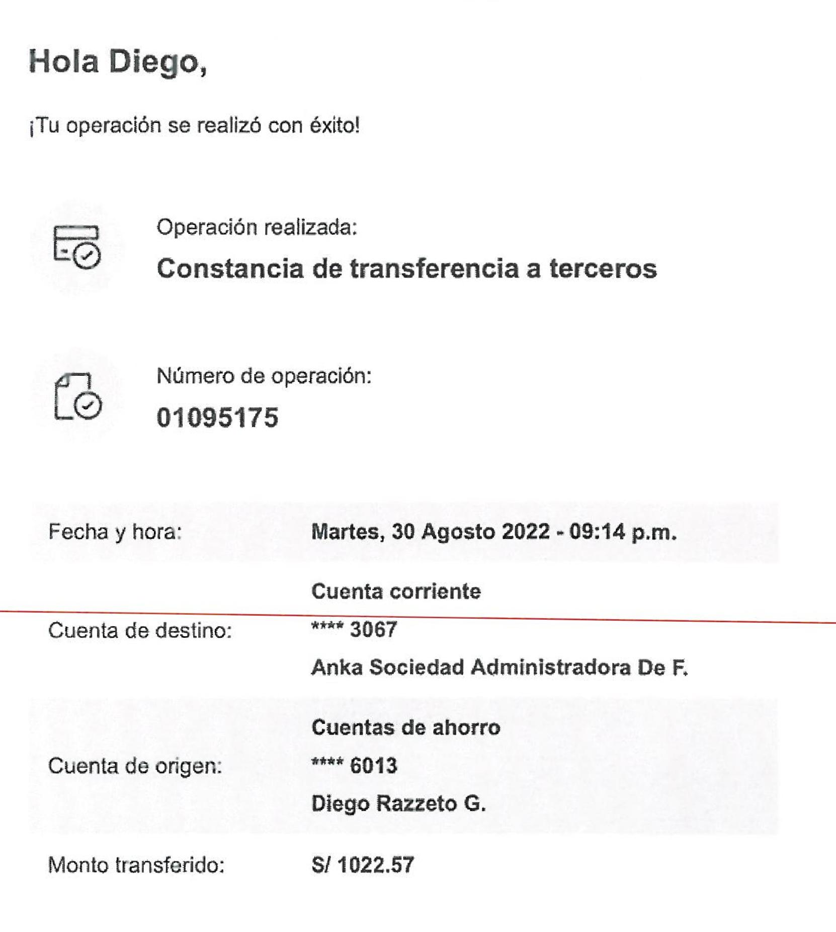

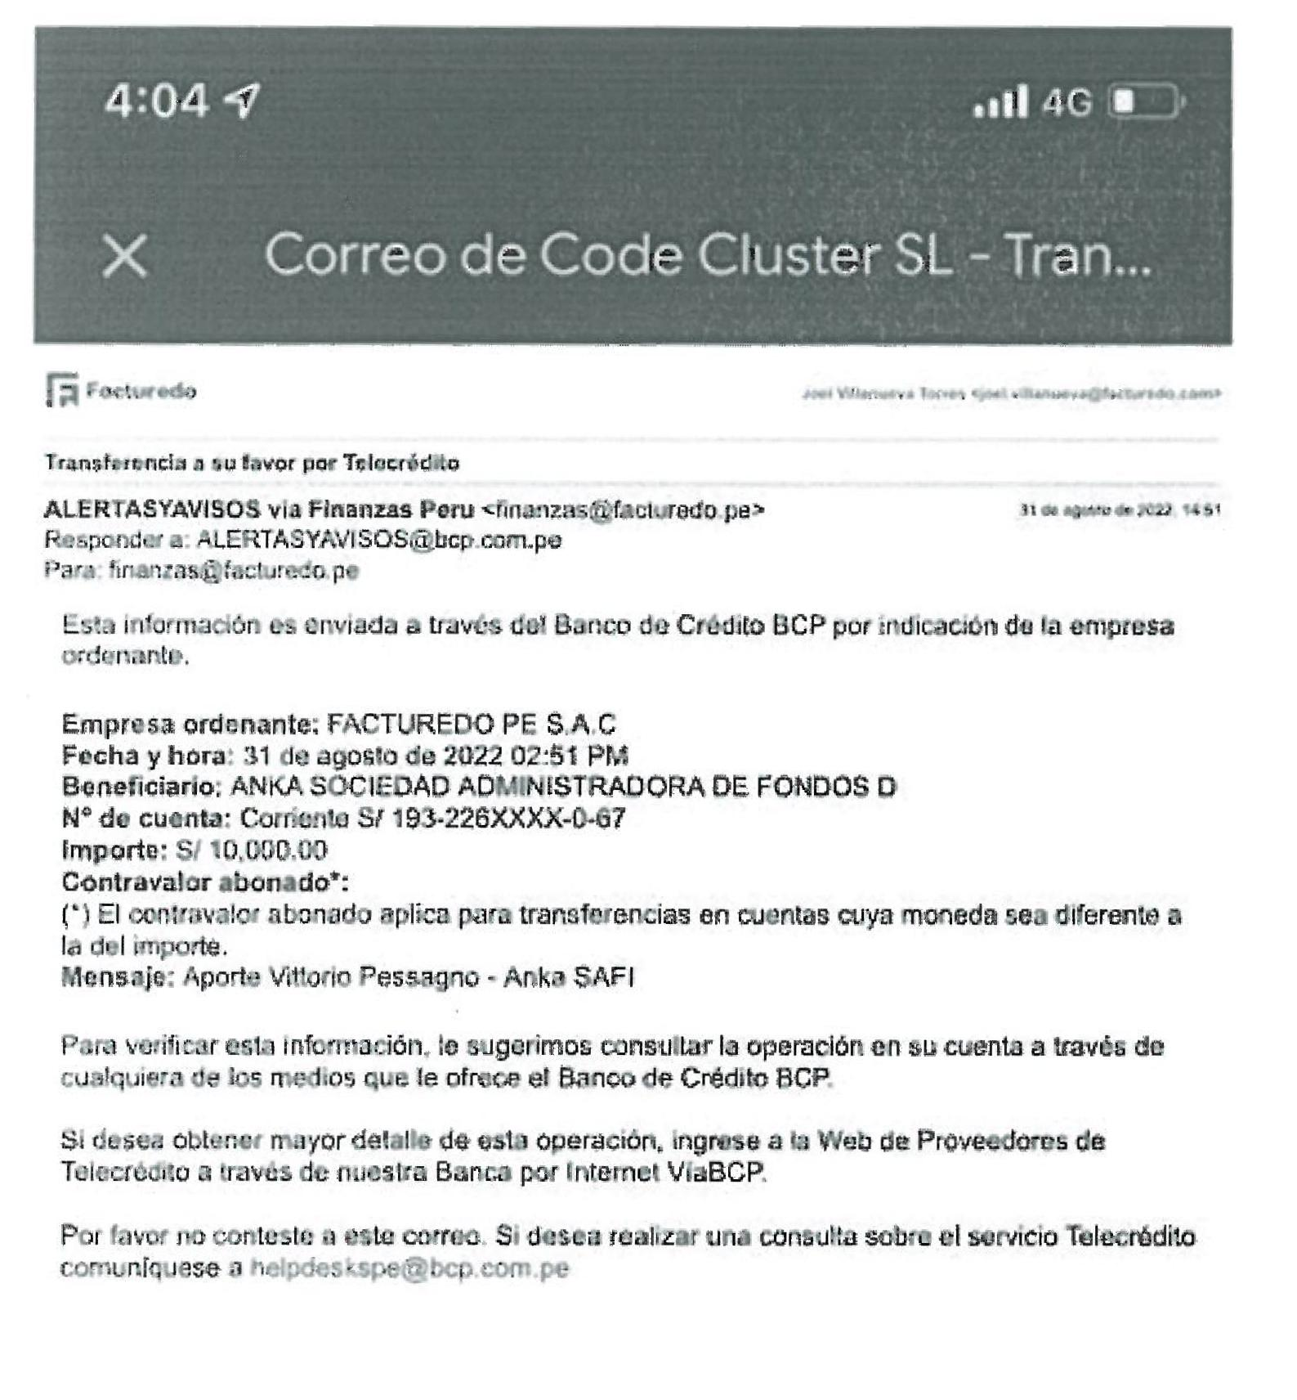

**C O N C L U S I O N.** ================================================================================

FORMALIZADO EL INSTRUMENTO, SE ADVIRTIO AL OTORGANTE SOBRE SUS EFECTOS LEGALES Y SE INSTRUYO DE SU OBJETO POR LA LECTURA QUE DE TODO EL HIZO, AFIRMANDOSE Y RATIFICANDOSE EN EL CONTENIDO DEL MISMO SIN MODIFICACION ALGUNA. ==================================================================

**CONSTANCIA DE CUMPLIMIENTO DEL DECRETO LEGISLATIVO Nº 1106:** YO EL NOTARIO DEJO CONSTANCIA DE HABER CUMPLIDO CON LA SETIMA DISPOSICION COMPLEMENTARIA Y MODIFICATORIA DEL DECRETO LEGISLATIVO Nº 1106, DECRETO LEGISLATIVO DE LUCHA EFICAZ CONTRA EL LAVADO DE ACTIVOS Y OTROS DELITOS RELACIONADOS A LA MINERIA ILEGAL Y CRIMEN ORGANIZADO, QUE MODIFICA EL ARTICULO 59º INCISO K DEL DECRETO LEGISLATIVO DEL NOTARIADO Nº 1049. EN TAL SENTIDO LOS OTORGANTES DEL PRESENTE INSTRUMENTO PUBLICO DECLARAN BAJO JURAMENTO Y BAJO SU RESPONSABILIDAD QUE EL ORIGEN DE LOS FONDOS, BIENES O ACTIVOS QUE CADA UNO DE LOS MISMOS TRANSFIERE NO TIENE RELACION ALGUNA CON EL LAVADO DE ACTIVOS, ESPECIALMENTE EN LO CONCERNIENTE A LA MINERIA ILEGAL U OTRAS FORMAS DE CRIMEN ORGANIZADO, SIENDO SU ORIGEN LICITO; HACIENDO EXTENSIVA ESTA DECLARACION JURADA A LOS MEDIOS DE PAGO UTILIZADOS, DE SER EL CASO, EN EL ACTO QUE POR LA PRESENTE SE FORMALIZA. NO SE EXHIBIO NINGUN MEDIO DE PAGO. ==================================================================================

LA INFORMACIÓN DEL MEDIO DE PAGO EMPLEADO EN EL PRESENTE ACTO JURÍDICO ES EL SIGUIENTE: EL MONTO TOTAL DE LA OPERACIÓN ES DE S/ 88,661.59 (OCHENTA Y OCHO MIL SEISCIENTOS SESENTA Y UNO Y 59/100 SOLES) Y EL VALOR DE PAGO ASCIENDE A S/. 88,660.00 (OCHENTA Y OCHO MIL SEISCIENTOS SESENTA Y 00/100 SOLES), PAGADOS MEDIANTE OCHO TRANSFERENCIAS BANCARIAS 1) DE LA CUENTA N° ****0006, A LA CUENTA N° ****3067, DEL BANCO BCP, CUYO TITULAR ES ANKA SOCIEDAD ADMINISTRADORA…, POR S/ 26,000.00 (VEINTISEIS MIL Y 00/100 SOLES), OPERACION 01406822, CON FECHA 31/08/2022; 2) A LA CUENTA N° 193-226XXXX-0-67, DEL BANCO BCP, CUYO TITULAR ES ANKA SOCIEDAD ADMINISTRADORA DE FONDOS D, POR S/ 38,290.00 (TREINTA Y OCHO MIL DOSCIENTOS NOVENTA Y 00/100 SOLES), CON FECHA 31/08/2022; 3) DE LA CUENTA N° ****2097, A LA CUENTA N° ****3067, DEL BANCO BCP, CUYO TITULAR ES ANKA SOCIEDAD ADMINISTRADORA…, POR S/ 1,169.00 (MIL SEISCIENTOS SESENTA Y NUEVE Y 00/100 SOLES), OPERACION 00180089, CON FECHA 31/08/2022; 4) DE LA CUENTA N° 898 3317077230, A LA CUENTA N° 002 193 002261543067 19, DEL BANCO BCP, CUYO TITULAR ES ANKA SOCIEDAD ADMINISTRADORA DE FONDOS DE INVERSION SA, POR S/ 753.78 (SETECIENTOS CINCUENTA Y TRES Y 78/100 SOLES), OPERACION 02320861, CON FECHA 31/08/2022; 5) A LA CUENTA N° 193-226XXXX-0-67, DEL BANCO BCP, CUYO TITULAR ES ANKA SOCIEDAD ADMINISTRADORA DE FONDOS D, POR S/ 10,226.00 (DIEZ MIL DOSCIENTOS VEINTISEIS Y 00/100 SOLES), CON FECHA 31/08/2022; 6) DE LA CUENTA N° ****1089, A LA CUENTA N° ****3067, DEL BANCO BCP, CUYO TITULAR ES ANKA SOCIEDAD ADMINISTRADORA DE FONDOS D., POR S/ 1,200.24 (MIL DOSCIENTOS Y 24/100 SOLES), OPERACION 01717493, CON FECHA 31/08/2022; 7) DE LA CUENTA N° ****6013, A LA CUENTA N° ****3067, DEL BANCO BCP, CUYO TITULAR ES ANKA SOCIEDAD ADMINISTRADORA DE F., POR S/ 1,022.57 (MIL VEINTIDOS Y 57/100 SOLES), OPERACION 01095175, CON FECHA 30/08/2022; 8) A LA CUENTA N° 193-226XXXX-0-67, DEL BANCO BCP, CUYO TITULAR ES ANKA SOCIEDAD ADMINISTRADORA DE FONDOS D, POR S/ 10,000.00 (DIEZ MIL Y 00/100 SOLES), CON FECHA 31/08/2022; SIENDO EL CÓDIGO DEL MEDIO DE PAGO 003. ====================

LA PRESENTE ESCRITURA PUBLICA SE INICIA EN LA FOJA CON NUMERO DE SERIE 13286954 Y TERMINA EN LA FOJA CON NUMERO DE SERIE 13286960 VUELTA, DE LO QUE DOY FE. ===========================================

FIRMANDO E IMPRIMIENDO SU HUELLA DACTILAR _________________ Y _____________ EL _________ DE ______ DE DOS MIL VEINTIUNO.

**NAZARET LOYOLA BENAVIDES**

FECHA:

* 1. EL PROCESO DE FIRMAS CONCLUYE EL UNO DE SEPTIEMBRE DE DOS MIL VEINTIDOS. DOY FE. ================
  2. [var.NUE_FIRMANTES] [var.NUE_TESTIMONIO]